Лабораторная работа №7 (мостовая конструкция)

Цель: Подобрать сечение элементов мостовой конструкции (балки и троссы), изображенной на рисунке 1а (схема на рисунке 1б), чтобы выполнялось условие 70МПа ≤σ_{max} ≤ 120МПа.

а 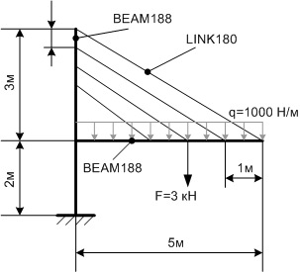б

Рисунок 1 – Мостовая конструкция, пространственная схема (а), геометрическая модель (б)

План выполнения работы

- Задание типов элементов (BEAM 188 и LINK 180);
- Задание реальных констант (площадь сечения для LINK180);
- Определение и задание сечения балок (прямоугольное и двутавр);
- Задание свойств материала (модуль Юнга и коэффициент Пуассона для стали);
- Построение КЭ модели вручную (задаем предварительно тип элемента и сечение, используемое по умолчанию для построения);
- Задание начальных условий по перемещению и нагрузкам (распределенная нагрузка на балку задается командой SFBEAM или соответствующим меню);
- Решение задачи;
- Анализ результатов и принятие решения об изменении сечения элементов с последующим пересчетом задачи.
- Сохранение данных по максимальным нагрузкам, формулирование выводов по работе.

